계층별 기능  
물리 계층(physical layer): 물리적으로 데이터를 전송하는 역할-byte, bit stream  
식별자: NIC(Network Interface Card)serial number

데이터 링크 계층(datalink layer): 데이터의 물리적 전송 오류를 해결, 오류검출, 흐름제어 – frame  
식별자: mac(medium access control) address

네트워크 계층(network layer): 라우팅, 혼합제어, 패킷의 분할과 병합 – 패킷 식별자: IP address

전송 계층(transport layer): 흐름 제어, 오류 제어, 분할과 병합, 서비스 프리미티브 – 패킷   
식별자: 포트(port)(예약번호 존재)

세션 계층: 대화 개념을 지원하는 상위의 논리적 연결을 지원

표현 계층: 데이터의 의미와 표현 방법을 처리, 데이터를 코딩하는 문제를 다룸

응용 계층(application layer): 최상위, 다양하게 존재하는 응용 환경에서 공통으로 필요한 기능을 다룸 – 메시지  
식별자: socket number = process number

WAN(Wide Area Network): 광역통신, 먼거리의 통신

LAN(Local Area Network): 근거리 통신

MAN(Metropolitan Area Network): LAN보다 큰 지역을 지원하는 통신

HTTP(HyperText Transfer Protocol): 웹 서버와 사용자의 인터넷 브라우저 사이에 문서를 전송하기 위해 사용되는 통신 규약

FTP(File Transfer Protocol): 파일 전송 프로토콜

SMTP(Simple Mail Transfer Protocol): 인터넷 상에서 전자 메일을 전송할 때 쓰이는 표준적인 프로토콜

SNMP(Simple Network Management Protocol):네트워크 상의 장비로부터 정보를 읽거나 수정할 수 있는 프로토콜

IMAP(Internet Messaging Access Protocol): 메일을 읽기 위한 인터넷 표준 통신 규약

POP(Post Office Protocol): 메일 서버에 보관된 메일을 개인용 PC로 다운로드하는 프로토콜

전송계층  
tcp 연결 해제는 양쪽 프로세스의 동의하에 해제(two-way)  
tcp 연결 설정은 3단계 설정(Three-Way Handshake)방식으로 설정  
1.송신 프로세스는 TCP 헤더의 SYN 플래그를 지정한 세그먼트를 전송함으로써 연결 설정을 요구  
2.연결 설정 요구를 받은 수신 프로세스가 연결 수락->SYN과 ACK 플래그를 지정해 연결에 대한 긍정 응답 표시  
3.세그먼트는 수신 프로세스가 전송한 연결 수락 세그먼트가 제대로 도착했음을 알림

MTU(Maximum Transfer Unit): 전송할 수 있는 최대크기  
MSS(Maximum Segmentation Size): TCP 헤더를 제외한 데이터크기  
Segmentation: MTU 크기만큼 데이터를 나누는 것을 말합니다.

응용계층  
MIME(Multipurpose Internet Mail Extensions): 인터넷의 전자 메일에서 사용되는 문자 데이터를 표현하기 위한 형식 표준(비 아스키코드->아스키코드)

Spool(동시처리 기술): 지연을 허용, 보조기억장치를 사용하여 그 데이터를 임시적으로 보관

UA(user, agent): 사용자 에이전트, MTA(Mail Transfer Agent): 메시지전달 에이전트, alias expansion: 가명 확장

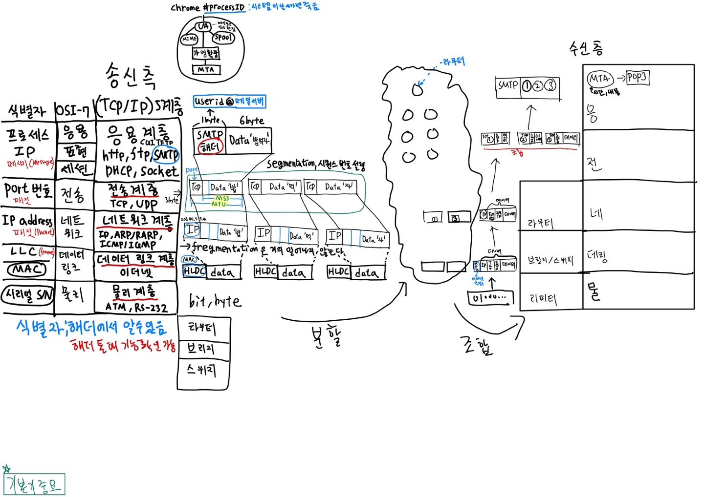TCP 포트 번호: TCP와 UDP가 상위 계층에 제공하는 주소 표현 방식

|  |  |  |  |
| --- | --- | --- | --- |
| 서비스 | 포트번호 | 서비스 | 포트번호 |
| FTP(데이터 채널) | 20 | Telnet | 23 |
| FTP(제어 채널) | 21 | SMTP | 25 |
| DNS | 53 | HTTP | 80 |
| TFTP | 69 |  |  |

네트워크 보안  
컴퓨터 보안: 컴퓨터 자체의 데이터 보호하는 것|  
네트워크 보안: 컴퓨터 간에 데이터를 안전하게 전송하는 것

IP 스푸핑(IP Spoofing): IP 주소를 속이는 행위 => 외부 네트워크 공격자가 정보를 빼가는 행위 수법  
차단방법: 액세스 제어(송신지 주소를 가진 외부 네트워크의 패킷을 모두 거부 -> IP 스푸핑을 공격 줄임),   
필터링(송신지 주소를 보유하지 않는 패킷이 외부 차단), 암호화(패킷을 암호화하는 것)

IP 스니핑(IP Sniffing): 도청행위 => 비밀성과 무결성을 보장할 수 없으며 비밀성을 해치는 대표적인 공격 방법

방화벽(Firewall)  
기본 구성요소: 네트워크 정책, 방화벽 사용자 인증 시스템, 패킷 필터링, 응용 계층 게이트웨이

종류  
스크리닝 라우터: 필터링 속도가 빠르고, 비용이 적게 듦, 네트워크 계층과 전송 계층의 트래픽만 방어만 가능해서 응용 계층대한 데이터 공격에 방어할 수 없음  
배스타 호스트: 게이트웨이 역할을 하며, 모든 시스템의 기록을 주기적으로 검사해서 응용 서비스 안전성이 높고 로그 정보의 생성과 관리가 용이하지만 베스타 호스트가 손상되면 내부 네트워크를 전혀 보호할 수 없고 각종 로그인 정보가 누출되면 방화벽 역할이 불가능함

방화벽 시스템 방식->패킷 필터링 방식, 응용 프로그램 게이트웨이, 회로 레벨 게이트웨이, 혼용 방화벽

침입 탐지 시스템(IDS -> Intrusion Detection System): 컴퓨터 시스템의 비정상적인 사용, 오용, 남용 등을 실시간으로 탐지하는 시스템

침입 방지 시스템(IPS -> Intrusion Prevention System): 비정상적인 트래픽을 능동적으로 처단하고 격리하는 등의 방어 조치를 취하는 보안 솔루션

대칭키 방식: 암호키 = 해독키, 비대칭키 방식: 암호키 ≠ 해독키

DES(Data Encryption Standard) 알고리즘: 대칭키의 비공개키, 암호키->56비트, 64비트 단위로 암호화, 16+2단계

RSA(Rivest Shamir Adleman) 알고리즘: 비대칭키의 공개키 알고리즘 => 공개키: 모든 사람이 암호화 과정 수행, 비공개키: 특정인만 해독 과정 수행

전자 서명: RSA 알고리즘과 반대 원리로 동작 =>공개키: 모든 사람이 해독 과정 수행, 비공개키: 특정인만 암호화 과정 수행

“비밀키 암호화 방식: 암호키와 복호키가 동일, 두 개체가 같은 키를 공유하면서 하나의 키를 사용하여 암호화하고 복호화

공개키 암호화 방식: 암호키가 공개되어 있어 누구나 원하는 내용을 암호화할 수 있지만, 해당 복호화키를 가진 사람만 그 암호문을 복호화할 수 있음 -> 암호키를 ‘공개키’라 하고, 복호키를 ‘개인키’

PGP(Pretty Good Privacy): 이메일을 암호화하거나 복호화하여 제3자가 알 수 업도록 만드는 보안 프로그램

PEM(Privacy Enhanced Mail): SMTP에는 메시지를 암호화하거나 메시지가 중간에 수정되는 것을 검증하는 보안 기능이 포함되지 않음, 암호화 -> 데이터 유출되면 내용 알아보기 힘듦, 인터넷 표준안, 군사용 및 은행 시스템용”

낮은 중요한 내용

전송계층

TCP(Transmission Control Protocol): IP 프로토콜 위에서 연결형 서비스를 지원하는 전송계층 프로토콜

UDP(User Datagram Protocol): 비연결형, 신뢰성이 떨어지지만 처리가 빠르고 실시간으로 보냄

응용계층  
URL(Uniform Resource Locator): 웹 서버의 자원 명칭(프로토콜X)

APM(Apache, PHP, MySQL)

CGI(Common Gateway Interface): 서버와 응용프로그램 사이에 데이터를 주고받기 위한 표준화된 방법

TFTP(Trivial File Transfer Protocol): 임의의 시스템이 원격 시스템으로부터 부팅 코드를 다운로드하는 데 사용되는 프로토콜

DHCP(Dynamic Host Configuration Protocol): 종적의 IP 주소 사용(동적 IP 받음) => DHCP서버가 판별할 수 있도록 하고 서브 네트워크에 적절한 IP 주소를 할당함

인터네트워킹: 둘 이상의 서로 다른 네트워크를 연결하는 기능

리피터(repeater): 물리 계층의 기능을 지원, 신호를 증폭, 단순히 전달하는 역할

스위치(switcher): 데이터 링크 계층의 기능 지원, 통신 허용 장비

브리지(bridge): 데이터 링크 계층의 기능을 지원, MAC 계층 헤더를 다른 단의 MAC 계층 헤더로 변형해 전송

라우터(router): 네트워크 계층의 기능 지원, 라우팅 기능을 수행, 여러 포트를 사용해서 다수의 LAN을 연결 구조

게이트웨이(Gateway): 서로 다른 프로토콜끼리 네트워크 통신 가능한 연결 기기(응용계층, 전송계층)

가로채기(Interruption): 송신 측과 수신 측의 중요한 정보가 유출되는 심각 문제 발생

변조(Modification): 수신 측에서 송신 측에서 잘못된 데이터를 전송한 것으로 오인

네트워크 보안의 요구 사항: 비밀성, 무결성, 가용성

대체 암호화: 특정 문자 -> 문자  
종류: 시저 암호화, 키워드 암호화

위치 암호화: 문자들의 배열 순서를 변경  
종류: 칼럼 암호화, 키워드 암호화

인증: 사용자만 정보에 접근할 수 있도록 하는 것

전자 서명: 신원 확인을 위해 한 쌍의 키를 사용하여 자신을 증명하는 것